МАТЕРИАЛ
для членов информационно-пропагандистских групп
(август 2026 г.)

ЭКОЛОГИЧЕСКАЯ КУЛЬТУРА – ОТВЕТСТВЕННОСТЬ КАЖДОГО
Слайд 1.

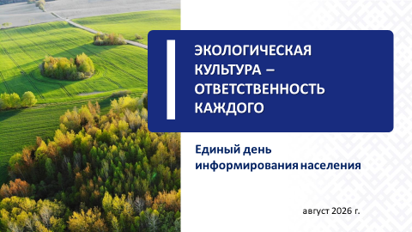

Чистый воздух, доступ к питьевой воде и красивая природа нами часто воспринимаются как данность. Между тем во многих странах мира эти ресурсы становятся роскошью: люди надевают маски, защищаясь от смога, прогноз погоды подменяется индексом загрязненности воздуха, доступ к чистой воде – это ежедневная борьба, а не стандарт жизни.
Для нас чистые леса, озера и парки, комфортные и безопасные условия для жизни – это не только гордость, но и ответственность. Именно поэтому экологическая культура должна стать не просто данью моде, а осознанным выбором каждого гражданина. Ведь сохраняя природу сегодня, мы гарантируем ее будущим поколениям.
1. Биологическое и ландшафтное разнообразие
СЛАЙД 2 Лесные и болотные угодья. За годы независимости Беларуси в результате целенаправленных усилий площадь лесов была увеличена более чем на 1 млн га, достигнув максимального значения за столетний период.
Однако лесные массивы нуждаются в участии человека не только в целях ускоренного воспроизводства, но и в деле их охраны.

Слайд 2.
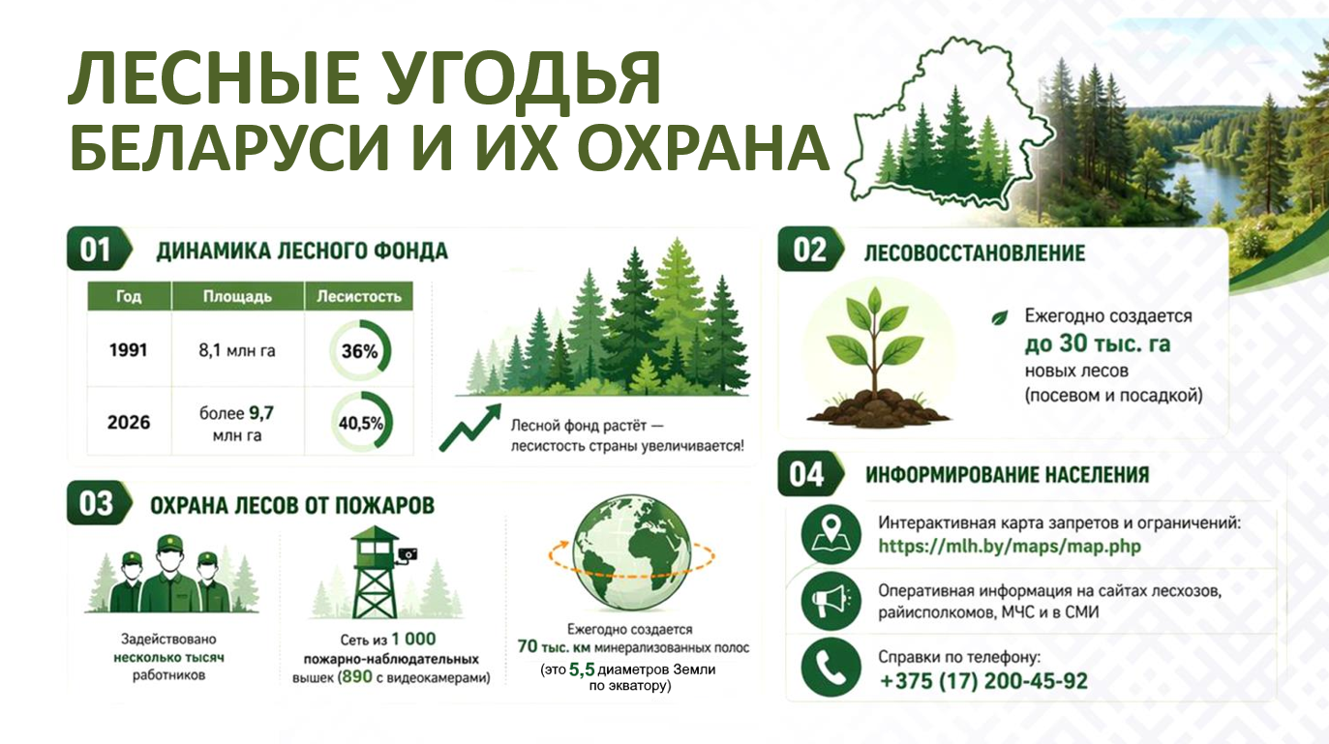

Остаются проблемой несанкционированные свалки. За последние пять лет объем вывозимого из лесов мусора вырос вдвое, а количество убранных стихийных свалок увеличилось почти на треть. Это лишний повод задуматься: только от нашего отношения зависит, будут эти цифры увеличиваться или нет.
Беларусь является одним из мировых лидеров по восстановлению болот и обладает крупнейшими в Европе естественными низинными болотами и обводненными поймами. Проводится системная работа по повторному заболачиванию территорий бывших торфяников, что позволяет не только восстановить болотные экосистемы, но и поддерживать водный режим рек, улучшать условия произрастания лесов, а также существенно снижает риски пожаров и сохраняет места обитания диких животных.

СЛАЙД 3 Животный мир Беларуси, благодаря системе природоохранных мероприятий, богат и разнообразен. Многие виды демонстрируют рост численности и расширение мест обитания.
Красная книга Республики Беларусь включает виды, нуждающиеся в первоочередной охране. Ее пятое издание (2025 год) содержит 213 видов животных, находящихся под угрозой исчезновения или требующих особого внимания.
Сохранение около 90% видов животных и растений, включенных в Красную книгу, обеспечивают особо охраняемые природные территории (далее – ООПТ), количество которых целенаправленно наращивается.

Слайд 3.
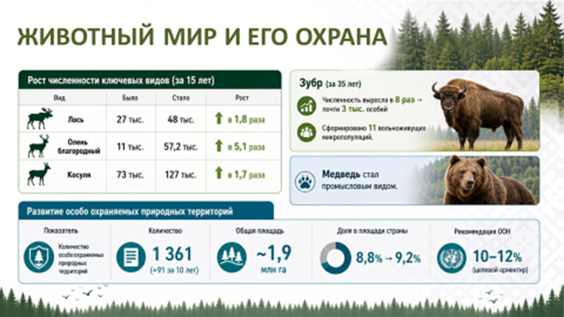
На ООПТ устанавливаются специальные режимы охраны и использования, которые предусматривают ограничения и запреты на отдельные виды хозяйственной и иной деятельности. Эти ограничения нужны, чтобы природа сохранялась в естественном состоянии. Каждый, кто посещает такие места, будь то турист, грибник или местный житель, должен соблюдать установленный порядок.
По своему природному и генетическому потенциалу область во многом уникальна. Площадь особо охраняемых природных территорий составляет 499,3 тысяч гектаров или 15,23% площади области при среднереспубликанском показателе 9,2%. Работа по созданию и преобразованию ООПТ местного значения планируется в соответствии с схемой их рационального размещения на период с 2024 по 2033 годы, их площадь планируется увеличить более чем на 15 тыс. гектаров. За последние три года площадь ООПТ области увеличилась на 2,6 тыс. га, проводится значительная работа по передаче под охрану мест обитания и произрастания «краснокнижников».
В настоящее время на территории области расположен Национальный парк «Беловежская пуща», 18 республиканских и 34 заказника местного значения, 144 памятника природы республиканского и местного значения. На территории области (не учитывая территорию национального парка «Беловежская пуща») функционирует 13 экологических троп и 17 экологических маршрутов.
В области функционирует 7 государственных природоохранных учреждений, осуществляющих управление особо охраняемыми природными территориями.
Под охрану землепользователям передано 12,7 тыс. га типичных и редких биотопов, 811 мест обитания диких животных и 1119 мест произрастания дикорастущих растений, относящихся к видам, включенным в Красную книгу Республики Беларусь, из них в 2026 году передано под охрану 36 мест обитания диких животных и мест произрастания дикорастущих растений в Каменецком, Малоритском и Пружанском районах.

2. Экологическая безопасность в Республике Беларусь
Беларусь не просто сохраняет, но и приумножает свои природные богатства, обеспечивая устойчивую положительную динамику по всем ключевым направлениям.

СЛАЙД 4. Атмосферный воздух. В стране отмечается устойчивая тенденция к снижению выбросов загрязняющих веществ в атмосферный воздух – более чем на треть за последнее десятилетие (как в абсолютном выражении, так и на душу населения), в том числе более чем вдвое по автомобильному транспорту.

Слайд 4.
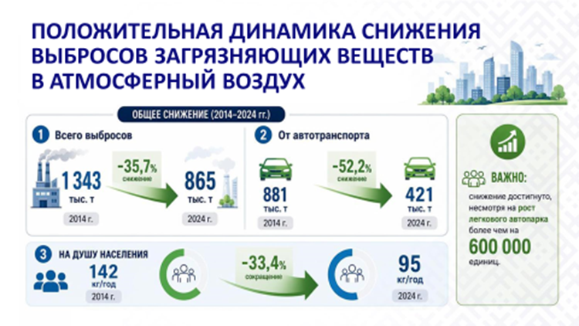
Данный результат достигнут благодаря переходу в топливно-энергетической отрасли с мазута на природный газ, развитию атомной энергетики в стране, последовательному обновлению автомобильного парка, внедрению более строгих экологических стандартов для транспортных средств, а также развитию электротранспорта и модернизации системы общественного транспорта. В крупных городах, в первую очередь в г.Минске, где доля автомобильных выбросов в общем объеме загрязнения атмосферного воздуха достигает 90%, эти меры оказывают непосредственное влияние на качество воздушной среды.
Приобретая легковой электротранспорт, граждане вносят вклад в минимизацию ущерба окружающей среде.
По результатам бального расчета рейтинга экологического развития областных центров и г. Минска, проводимого с 2020 года, г. Брест и Брестский район ежегодно входит в топ-3 лидирующие позиции. При этом за 2021 и 2022 год г.Брест и Брестский район занимал первое место.
По объему выбрасываемых загрязняющих веществ в атмосферный воздух от стационарных и мобильных источников Брестская область на 3 месте в республике. Снижение количества выбросов от стационарных источников происходит за счет ликвидации источников выбросов загрязняющих веществ в атмосферный воздух, оптимизации производственных процессов.
Для снижения загрязнения атмосферного воздуха автотранспортом или мобильными источниками в крупных городах Брестской области обновляются автопарки, оптимизируются маршруты общественного транспорта. В Бресте с 2025 года применяется автоматизированная система светофорного регулирования «зеленая волна», развитие применения троллейбусов на автономном ходу.

СЛАЙД 5 Водные ресурсы. Беларусь в достаточной мере обеспечена водными ресурсами. Уровень доступности воды для нужд населения у нас в стране выше среднеевропейского.
В результате строительства и модернизации очистных сооружений за последние 20 лет объем сброса недостаточно очищенных стоков в водоемы страны сократился почти в 7 раз, что позволило довести долю очищенных до 99,7%. Как следствие в 2025 году доля рек и озер, чье экологическое качество оценивается как высокое или близкое к нему, увеличилось до трех четвертей от общего их количества.
За последние 25 лет расход воды на человека постоянно сокращается. Положительная динамика в немалой степени обусловлена ростом осознанного подхода граждан к использованию воды в повседневной жизни. В результате в стране не превышается безопасный лимит потребления природной воды, кроме бассейна р.Припять, где отбор воды ведется для рыбоводства. При этом объемы забора воды не наносят ущерба экосистемам.

Слайд 5.
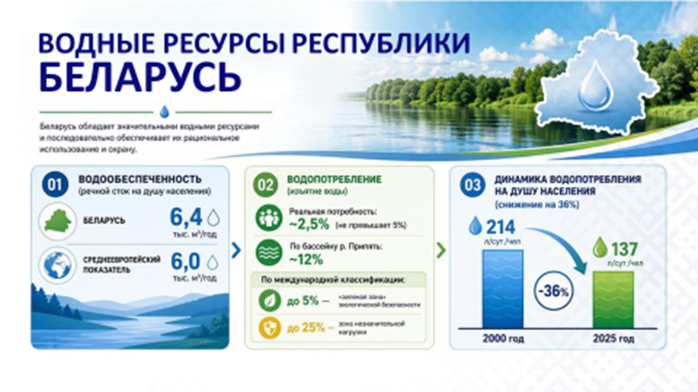

Состояние поверхностных водных объектов области характеризуются хорошим и удовлетворительным состоянием. Наибольшую антропогенную нагрузку испытывают реки Западный Буг, Ясельда, Мухавец.
С целью улучшения состояния водных объектов в следующей пятилетке планируется проведение реконструкции очистных сооружений в городах Барановичи, Береза, Кобрин, Микашевичи, Пружанах.

СЛАЙД 6. Благодаря решениям Главы государства с 2025 года централизованное питьевое водоснабжение Республики Беларусь осуществляется только из подземных источников, что позволило обеспечить фактически всех потребителей артезианской водой питьевого качества.

Слайд 6.
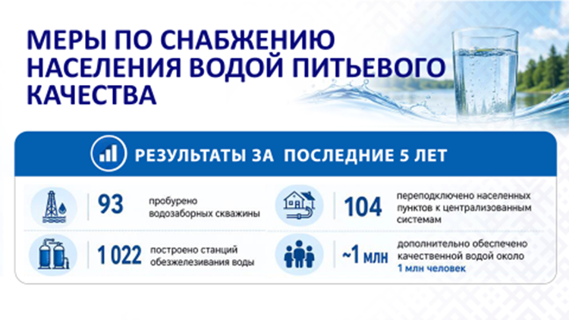
3. Экология среды проживания
Важнейшим направлением государственной экологической политики является формирование комфортной и здоровой среды в местах проживания граждан.
В республике ведется системная работа по озеленению городских территорий. В результате принятых мер уровень озелененности достиг требуемого показателя (40%) в 132 городах и районных центрах.
Следует отметить, что граждане страны принимают в этом процессе активное участие, в том числе в ходе субботников. Личное участие – это гарантия бережного отношения к зеленым насаждениям и недопущения актов вандализма в их отношении.
СЛАЙД 7 Государство ожидает от граждан (в зоне их ответственности) активной помощи в уничтожении в городской среде, на дачных участках, в сельской местности инвазивных растений (например, таких как борщевик Сосновского, золотарник канадский и др.), которые при широком распространении могут нанести колоссальный ущерб нашей природе и сельскому хозяйству.
Слайд 7.
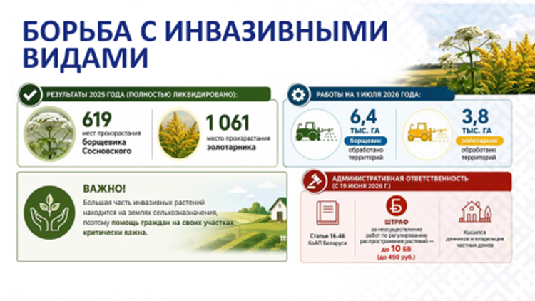
СЛАЙД 8. В рамках экономического развития Республики Беларусь наблюдается устойчивая тенденция к увеличению объемов образования твердых коммунальных отходов (далее – ТКО). В расчете на 1 жителя объем бытовых отходов с 1997 года увеличился примерно в 2,5 раза, а за последнее десятилетие вырос на 20%. Сегодня в нашей стране –140 действующих полигонов твердых коммунальных отходов и 19 закрытых. В общей сложности они занимают территорию, сравнимую с половиной такого крупного промышленного города, как Жодино. Даже закрытые полигоны, куда больше не привозят мусор, продолжают выделять метан и оказывать нагрузку на окружающую среду. Поэтому сокращение площадей полигонов и объемов образования и захоронения мусора – важнейшая задача, в том числе и по улучшению качества воздуха.
Слайд 8.
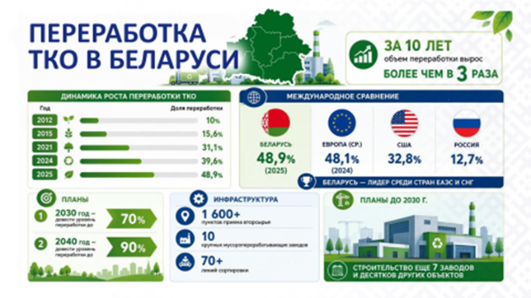

СЛАЙД 9.
В нашей стране заложен серьезный фундамент для перехода от линейной модели экономики «добыл-произвел-выбросил» к циркулярной модели, предусматривающей повторное использование ресурсов.
В Беларуси активно развивается инфраструктура раздельного сбора мусора, строятся современные мусоросортировочные и мусороперерабатывающие предприятия. Сейчас работают 10 таких заводов и 73 линии сортировки.
В Брестской области сортировка твердых коммунальных отходов производится на Брестском и Барановичском мусороперерабатывающих заводах, сортировочно-перегрузочной станции. в г. Пинске и на 11 сортировочных линиях в районных центрах общей мощностью 225,9 тыс. тонн в год.
Для сбора отходов используется 77,6 тыс. контейнеров, из которых 54,3 тыс. контейнеров для твердых коммунальных отходов и 23,3 тыс. контейнеров для вторичных материальных ресурсов.
В целом же, в 2025 году в области образовалось 565,7 тыс. тонн отходов потребления. Извлечение вторичных материальных ресурсов из состава ТКО в области в 2025 году составило 58,22 %, что значительно выше среднереспубликанского показателя – 49 %. По итогам работы в первом полугодии 2026 года извлечение вторичных материальных ресурсов из состава ТКО составляет 52,7 %, при среднереспубликанском показателе 50 % .
Слайд 9.
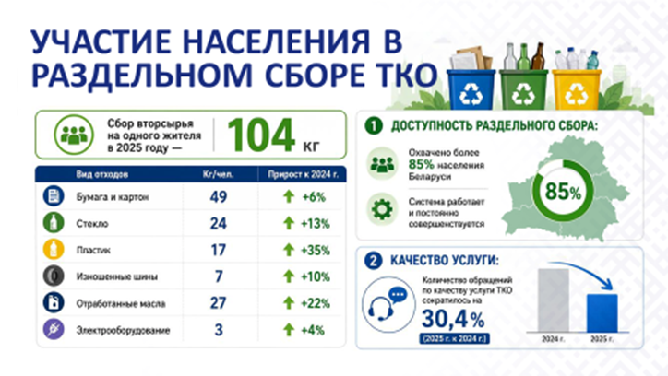
Но никакая, даже самая современная, инфраструктура не будет эффективной без участия людей. Именно от того, как мы сортируем отходы, зависит качество вторичного сырья и возможность его дальнейшей переработки.
По итогам 2025 года мы добились того, что перерабатывается, а значит повторно используется почти половина отходов.
Сортировка отходов – это возможность каждого гражданина внести посильный, но при этом важный вклад в экологию своего населенного пункта и страны в целом.
4. Об ответственном обращении с животными
СЛАЙД 10. Экологическая культура – это не только забота о природе в целом, но и личная ответственность каждого владельца за свое домашнее животное. Данный выбор необходимо делать осознанно, ведь питомец – это не игрушка, а живое существо, которому нужны время, забота и средства.
Именно этот принцип лег в основу Закона Республики Беларусь от 1 апреля 2024 г. № 361-З «Об ответственном обращении с животными», который стал важным шагом страны в формировании гуманного и цивилизованного отношения к братьям нашим меньшим.
Закон ввел принципиально новые нормы, изменившие подходы к обращению с животными. В первую очередь, он закрепил правовые основы обязательной регистрации животных-компаньонов, прежде всего собак и кошек.
Слайд 10.
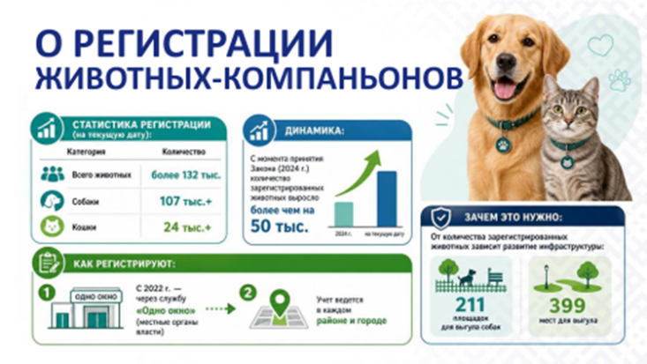
СЛАЙД 11. Закон ужесточил требования к содержанию особо крупных собак (ростом в холке более 70 см) и пород с повышенной агрессивностью. Впервые на законодательном уровне появилось понятие «опасная собака» – теперь животное, причинившее вред жизни или здоровью человека либо животного, может быть официально признано таковым.
Слайд 11.
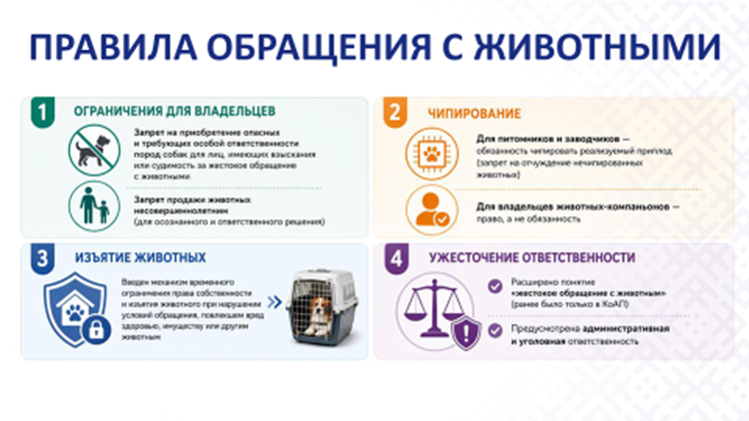

СЛАЙД 12. Важные изменения коснулись и инфраструктуры. Закон прописывает четкие требования к созданию пунктов временного содержания, приютов, питомников и гостиниц для животных: их запрещено размещать в жилых домах. Не допускается содержание питомцев в подъездах, подвалах, на чердаках и в других вспомогательных помещениях, самовыгул домашних животных, владельцы которых проживают в многоквартирных домах.
Учащаются случаи нападения безнадзорных животных на людей, в том числе детей, что широко обсуждается в социальных сетях.
Основные причины: безответственность владельцев (многие безнадзорные животные – это бывшие домашние питомцы, которых выбросили на улицу) и подкармливание бездомных животных, что приводит к их скоплению и увеличению риска нападений.
Регулирование численности бездомных животных занимает в законе особое место. Его цели – предотвращение вреда людям и другим животным, а также профилактика инфекционных заболеваний, общих для человека и животных. Для этого предусмотрен отлов бездомных животных с последующей передачей в пункты содержания, приюты или зоозащитным организациям, которые могут обеспечить им достойные условия.

Слайд 12.
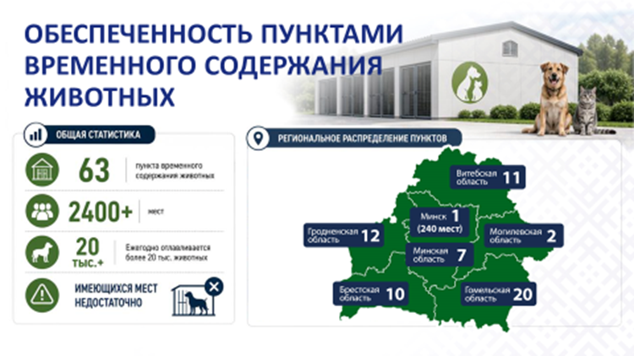
СЛАЙД 13. Закон также регламентирует взаимодействие волонтеров из зоозащитных организаций и государственных структур по отлову и передаче животных в пункты содержания. Уже есть положительные примеры такого сотрудничества.
Справочно:
Например, на территории Брестской области осуществляется совместная работа КУМОП ЖКХ «Барановичское ГЖКХ» и Учреждение защиты животных «Мурзики» по содержанию безнадзорных животных (в качестве приюта).
При этом граждане нередко предлагают метод ОСВВ «отлов-стерилизация-вакцинация-выпуск», однако законодательство пока его не предусматривает. Опыт других стран показывает, что эффективность этого метода спорна: он не решает проблему присутствия бездомных животных в городах и не останавливает распространение инфекций при контакте между безнадзорными животными и домашними питомцами.
Слайд 13.
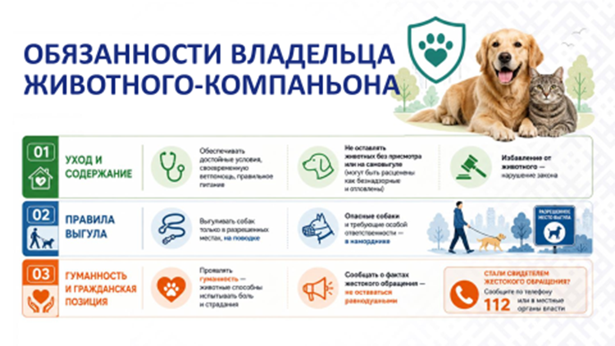
****
Ответственность за природу начинается не с громких лозунгов, а с повседневных поступков: донести упаковку до урны, выключить воду, заменить лампочку на энергосберегающую. Это и привычка выключать зарядку из розетки, и разговор с ребенком о том, почему важно сортировать мусор.
Для каждого из нас бережное отношение к окружающей среде должно стать образом мышления и нормой жизни.

